**[Layered Architecture]**

**[](https://www.draw.io/?lightbox=1&highlight=0000ff&edit=_blank&layers=1&nav=1&title=%EC%9D%B4%EA%B1%B0%20%EB%82%A0%EB%9D%BC%EA%B0%80%EB%A9%B4%20%EC%95%88%ED%95%9C%EB%8B%A4%EC%A7%84%EC%A7%9C6.drawio#R%3Cmxfile%20modified%3D%222019-05-09T03%3A07%3A21.198Z%22%20host%3D%22www.draw.io%22%20agent%3D%22Mozilla%2F5.0%20(Windows%20NT%2010.0%3B%20Win64%3B%20x64)%20AppleWebKit%2F537.36%20(KHTML%2C%20like%20Gecko)%20Chrome%2F73.0.3683.103%20Whale%2F1.5.71.15%20Safari%2F537.36%22%20etag%3D%22J3xcRFW2IVPCXi6Oebaf%22%3E%3Cdiagram%20id%3D%22K8i9epvPzdD1ZVyZ2D-n%22%20name%3D%22Layered%20Architecture%22%3E7Vtbd9o4EP41PIZjWb7xiCHZtpvdzQnbs92nHtkW4FZYriwS2F%2B%2Fki2DLyI4JIY0pycPWCNZl5lPM59GzgBOVpvfGEqXf9AIk4FpRJsBnA5ME8CRJX6kZKskIwgLyYLFkZLtBbP4P6yEhpKu4whntYacUsLjtC4MaZLgkNdkiDH6WG82p6Q%2BaooWuCWYhYi0pf%2FEEV8WUs909%2FIPOF4sy5GBMypqVqhsrFaSLVFEHysieD2AE0YpL55WmwkmUnulXn6slr9%2F2U7s5M%2Fx7zP73vx0v7m9Kjq7ec4ruyUwnPCTu85GX1MUfPKJ%2F2F7kwSh8%2FiNq1eMB0TWSl8D0yFiED%2BQK%2BZbpUbnx1ou05%2FThF9luZHHogEYpZt9pXhayN87hjMxU8Rjmuy6Y2XtLdpiVorFdIOyot1U6X03C%2FNxGXM8S1Eoy48CsaLRkq%2BIKAHxiLK0gNA83mCxbJ%2BgAJM7msX5VOA0FNMSg0P%2FATMeC5DcNhpwKrtEJF5om49VRUA5pyupj5iQCSWU5fODEcLePBTyjDP6HVdqnNDDwXy3Jtkh3jQQesS8YIc5sVsxXWHOtuK9shdX2fJxj%2FKdbFlFeClEamctdn3t0SMeFICeASZwEExZipLT8VSBZCGYIo6EsbF4YxyGOMvEw1FYCVkxjfeDNht7kaVDm2cG0HFETRQzMcditEec8T4B6NhFPypSWI47tNuQ9HSQ9PqCpKmBZMPKwq2n8nG1WcgQOAzSVTJcZ5h95Sj7Xjc5XXMSJ0LTZawy%2BlRoXZ%2FAaSuzbFJTJuxLmfD8%2B%2FvJ4FHdus%2FY9%2B9vl%2FeFQAvA%2BpYembotbeu2tN0XCq0WCj%2FPru8PbutIYCnjlIln%2F4ipG4rHQKje1Sl%2B5LgQ9ap4u%2BFLRzpf6mj07vSldruldt%2BfvW%2Bt29oIdlatOwddrvSsnVyupXO5n0V8m47%2FqvjIor%2FO3EjMXZzgnm%2Fe%2BXxuhlqGHDmBY%2FdpXuA1N5XGl1nntK778oCqta4fZHXjPhkA34EpbUdz%2BDmrKb2WKe%2Fxj7Vk3E11VxR6kALgJBrL3IeUERp%2Bz0Viml%2BE4MoYGqZbSv6VJHQIQFmebhQrLUrbaukOs1isVrKPCnHFUSuB0sU2psERW2B%2BjC%2B2bcgwQTx%2BqA%2BqM4h69Y7GuatTtodWw%2FbGzkuXnWR0zUKs3qumRBpdWaDZlVfvqFhiq6McIbsVnQ6akQY0Kdm%2BFDI0xYk8%2B6FsKRnrtABHmZvzZGkT8xJLhqsEBZQcA6ryHkqysK0UXhlIhbkuDyQPNoF0wP7HgeRZnRD5WkACveTxZpg9xOGxU9g7S%2BHNvRDro1rg2Zbd64G%2FzMwpFAmItqPamVN6oGVAuc1nqkgZX9IFTRC53kt9RtdJlHse)**

https://www.draw.io/?lightbox=1&highlight=0000ff&edit=_blank&layers=1&nav=1&title=%EC%9D%B4%EA%B1%B0%20%EB%82%A0%EB%9D%BC%EA%B0%80%EB%A9%B4%20%EC%95%88%ED%95%9C%EB%8B%A4%EC%A7%84%EC%A7%9C6.drawio#R%3Cmxfile%20modified%3D%222019-05-13T14%3A28%3A37.053Z%22%20host%3D%22www.draw.io%22%20agent%3D%22Mozilla%2F5.0%20(Windows%20NT%206.3%3B%20Win64%3B%20x64)%20AppleWebKit%2F537.36%20(KHTML%2C%20like%20Gecko)%20Chrome%2F74.0.3729.131%20Safari%2F537.36%22%20etag%3D%225R5DNLsVXPqNa-T_w1wC%22%3E%3Cdiagram%20id%3D%22K8i9epvPzdD1ZVyZ2D-n%22%20name%3D%22Layered%20Architecture%22%3E7Vtbd9o4EP41PIZjWb7xiCFp2mZ3c8L2bPepR7YFuBWWK4sA%2B%2BtXsmXwRQRCMElzevKANZJ1mfk082nk9OBosf7AUDr%2Fg0aY9EwjWvfguGeaAA4s8SMlGyUZQFhIZiyOlGwnmMT%2FYSU0lHQZRzirNeSUEh6ndWFIkwSHvCZDjNFVvdmUkvqoKZrhlmASItKW%2FhNHfF5IPdPdyW9xPJuXIwNnUNQsUNlYrSSbo4iuKiJ43YMjRikvnhbrESZSe6Vefi7mn79uRnby5%2FDzxH4wPz2s766Kzm6e88p2CQwn%2FOSus8G3FAWffOLfbm6SIHRW37l6xXhEZKn01TMdIgbxA7livlFqdH4u5TL9KU34VZYbeSgagEG63lWKp5n8vWc4EzNFPKbJtjtW1t6hDWalWEw3KCvaTZXet7MwV%2FOY40mKQlleCcSKRnO%2BIKIExCPK0gJC03iNxbJ9ggJM7mkW51OB41BMSwwO%2FUfMeCxActdowKnsEpF4pm0%2BVBUB5ZwupD5iQkaUUJbPD0YIe9NQyDPO6A9cqXFCDwfT7ZoO2lLZXA6M1xUkK9t%2BwHSBOduIJmWtq2y52qF8K5tXEV4KkdpZs21fO%2FSIBwWgZ4AJ7AVTlqLkdDxVIFkIxogjYWws3hiGIc4y8XAQVkJWTOP9oM3GXmTp0OaZAXQcURPFTMyxGG2FM94lAB27eEVFCstx%2B3Ybkp4Okl5XkDQ1kGxYWbj1VD4u1jMZAvtBukj6ywyzbxxlP%2Bomp0tO4kRouoxVRpcKresTOG1llk1qyoRdKRNefn8%2FGTyqW%2FcZ%2B%2F797fKuEGgBWN%2FSA1O3pW3dlra7QqHVQuGXyfXD3m0dCSxlnDLx7B8wdUPxGAjVuzrFDxwXok4Vbzd86UDnSx2N3p2u1G631O77k%2FetdVsbwS6qdWevy5We9SiXa%2Blc7hcR38bDvyo%2BsujvaG4k5i5OcM8373Q6NUMtQ46cwLG7NC%2FwmptK48usS1rXfXlA1VrXD7K6cZ8MgO%2FAlLajOfxc1JRey5QP%2BOdSMu6muisK3UsBcBINZe5DyggNf%2BQiMc2vQnBl9A3TLSX%2FShLaB6Asj9eKlRalTbV0j1ksVivZxwnElSM2w%2FwwPcRRLSHTtiHDBPH4sZ6f0RlEvXpP49zVKdtDq2F7Y%2Buly04yumQhVu9VUyKNrizQ7Mqrd1SsudVRjpDtik4HzUADmpRsXgoZmuJEnv1QNpeMdVyAo8zNebK0jnmJJcNVggJKjgFVeQclWdhUCi8DUmGdNwgkDzaBtMf%2Bh4HkWUch8lxAAp3k8SaYPcbhoVPYO0vhTb0Q66Na4NmW3emBv8zMKRQJiLaj2oVTeqBlQLktJ6pIGZ%2FTGU0Qud5JfUaXSZR7HqmtXZs7Kk2Tm%2Fk75nyjHBJacloHwTbWGX3broU66bAg7D7YHfRRwDwyKoKze7OXGbSdEbujs1iwwxu65P3vWXo6P7wU27Pc48getLpSYjsTNpojfo9muJ%2Fr482rEBhHEubOkomgnceROvSpDKvqHvLNaxEeeYLsTovttMwnQTJ%2BjX0MNOFNp73yrvb82tOlV%2FZktKYErxXBrnLtkKAsi8O98cszrWb8Ei74hPjVoCnGUP7paAp0DWM0Ov%2FxruSYBwNZxZy6zHApeyl7B3Wy1OJAxx4Cmx1t7%2FsvdAgE%2B7NAqZa7L8R8RMDOibsheXtBb4xCfpXzX1lnVerEDuVXihPLOkWLa9URDikrLu3zNpLEMXnddcSNzUfRdl14nSdvYtKmbM6akpMWTfCUF5We7iSTU5xhfhFaneTumCKdZrteN%2BGOpifI1%2BuNHwTZ6w0uo74Y9zWGLcjGmC6QJMBi%2BxrD%2B4%2F6iTSiQvM0WT90FkP7VLSakjxMSO%2Btjt3q1JNHAVm%2BQYuYSN9zi8kjlr32nsy6%2FpLn084ieDvv%2BjuC%2F47gjbnsieACAWhTaZbKBtnxEy6%2FcdwBuOjxvPSgnSR%2BRwgvkWbaeTPESvfo9lWaJ6oLfm%2BJN70lwMB43rwusYVKQq%2FPjtepxrHX6ibYd61%2B4E69TowbG1ny8Po2ZViMiYK8gdxiyiCite337LEkHUtOM8Up2hxET1QycfaPk9nfeT72yuqQM9gNfFjHfVDRPIOd74NA3Ueqp7rT3GE97WXVRZvRd%2BGgV71ng7C8iHu1ezbzTfk%2B0HANTuMu9ljXBxy33s9lj%2FMlni4FsDKMg75hONUwLgSnfRawL4qfO%2FS6bwp%2B0KrDr%2FL58rOD76DRFWh1da7w6zVGgi8Kp6K4%2B3eWovnuv4Lg9f8%3D%3C%2Fdiagram%3E%3Cdiagram%20id%3D%22tSKS_wNEm2iZ2fWitYYA%22%20name%3D%22Class%20Diagram%22%3E7V1dd5s4E%2F41PptcOAfxzWVsp23aNM3bNNvtVQ82ik2LkQtyEufXvxIgDJIw2IG4u2VPz8YSwxhmHo1mRiN5oI2XT28jd7X4iDwYDFTFexpok4FK%2FwPkD%2B3ZpD2Wqacd88j30i6w7bj1n2HWqWS9a9%2BDcYkQIxRgf1XunKEwhDNc6nOjCD2Wye5RUP7WlTuHQsftzA3E3q%2B%2Bhxdpr61a2%2F530J8v2DcD00mvLF1GnL1JvHA99Fjo0i4G2jhCCKeflk9jGFDhMbmk972puJo%2FWARD3OSG4c%2FbC3DuPHz7dqcMbxTl%2B2cnHmoZmwc3WGdvfBfDaHL%2BiXSeTFzskr8jN4bkz%2FlsBuOYfPg0%2FUFEfZq9Ft4wWcWP%2FjJwQ9Ia3aMQ32ZXAGm7gT8PyecZeVgYkY4HGGGfiPk8u4DRivTOFn7gXbkbtKavFGN39pO1RgsU%2Bc%2BErRtkPMnlCGeIUc0SxS29k3QrpDeCMaG5YXICXNdH96lEeOXGOOuYoSBwV7E%2FzV9j6UZzPxwhjNEyIxLVwERK3hA%2BFboytbyFaAlxtCEk2VVNyyCSjRFVV9P24xZxmpLRLApoU1mnm6F8nvPeAoF8yLCwDy5UARcDdUQHGekcaOfk%2F%2BN0xPmIdJkDVQOpNEarGC%2FxYKwOzpWc9iaCVEIe0QuGSyqp0i1RnFN%2BhvE6wLeQo%2FCmd5%2BvcqJbHPnhnKe4nOy6euPG8SOKPIEJB2KiM5yAK0I%2F4RgFiKB1EqIU1X4QcF0M2AG8x5WwjlfujHzXVUIz0bc9nzNd0i5E7r0PEgux8D0PhhSSiAjMTfFH32SF%2FBAnujZG5B8R8Fg5MwYGefAxaYNtm%2Fyj5BEmaiLv4voJOiEB9yOkAJfgdreBqEczQ6%2FZDLxA0bsCryYBL6fmwE%2FUl6qZWXZwkI6XRFsB3Cr1C9X5ZAgExWui4jWJkgN3CoMbFPvJ2NImUUrLKf9o%2BgXMWtUp2O5KvbrMNv0g0jmhc9dpOsJ93sjMId6arJPMoIypa0ItR%2FaJWYnT1EYITAJE7P%2FJmnwNvUdJb6PN7Y3MvvD3Fj72JqdtSNrNIGmqHWHSUARMJlA5%2BxGvBH0v8JL5MEX1Enx4LrTvZwIWyBVzZsPpfTv%2BBrCMkr9hWWeGID8AJPIzjK7kJ%2FqhfujBpz3ld2%2FP4Ewqv6lt6EZL%2FpoOtLL8RIMolR5QOhOf6K4l8DtPjF2dEFsQiaWUXVhgiiMSGBKZWF15sJY4S7xHZYmYAbVK04h8mmOZYW5XRqZllWRkqrJh97pCsuo9JRh65zSQJq1pgGhYlUZefCehe%2BMHpeCs0C6IEj75%2BB86u5wpipq1vyVtjQTPaXvCgrKksSk0bmDkk5enQeTu%2BCtG62gGG8Q40CulAET9FdVjZqqIYOBi%2F6GcJZDpJ2N3gxJ%2FgGFBZfDcsNmK85bSp8%2FuKkb1PCNd4RhxXjXRA%2FF8BEYJXPJ3PBxBtjjxNUGQ58YL6DFA5MhR0lYW1ANVDhxwpgCrBBxT2R84BC%2FR5p9iI%2BOla6xjyyxpbYqtFnGYaSzVVAMrfwzAWqCMM10DhwHWsmsYVQCWIMjdFMgyv7QLSIu%2BSHeQzkF4BgxQBCIBuQnqgFgYEFppQCi6dtiAOAKsmSk8CqwVUEajyk21zWFdw6g9O2wM%2FclbMwrQ9d3zBwxNZbX8MJTl66ox6%2FnuEoXel4UfCjP3FqyqXjVxOw4owc1w7FecuFmw8Fsjy%2BDsHADOmXEgtvRaVnsbTfk3mSr3TarGgTXl2Cp0G2TrXg7disneONjCOsr%2BFvYVIH9MH8FQy3mFPFO4L%2BBNu4ZRW3DnFl6AU1pC6wbuhgTufCRKgne0xlVR6ivHrYC3ZIYkbGWpjVK2qIWwVSrC%2FaLWl052ilIONraTX8XIZ7YG7G9rurUYu%2FD4O8yRtn7oFGnynJrNjweM6dHbmTV6epxP3q9D7wq%2B%2B7lZbIb7RQyzwI1jf1YR3JYdq51I47Kf0AC6osiynyNVUZQX4knZHyeyXJbRluNe0rdhHjjV6KDst%2BeJ2w7yJy749REpF6Nf%2Fhqo70fXX93rIRChc0erLarRg1YwFGPKUvQpM2N7wOpQA1YJrqINmmLbvfn4v%2Bfb52fvza%2BrD2Pj8mKoHgCu9kLAEgA0ftZqiqShw%2FExuwKSFv18VL9%2Fm10%2FTNfvPeXbcnnxRhIAjka33%2F%2F%2BJECpr9I5zA3SjDNqRS2NxPbA5pbQDIaaAkBVR2L%2BdN6VPcQpkgJAFkaR905Wp6%2FXy%2BraGNI9ncZffEwFWEmUFPQQuomLm5CNiYYTWddSJjVBKd3l9ZcKonc%2BriO5DL38C0Wq5B1zMfDXuSHy5y7I7zQtLykBkg4GoLZQAiR9ZFmJCKfkP7ACqB3tgqa2roUCIOkTyyJoOsLTCe8kq915QIQJbwQykmQOHhcs067PObH0w6nMHJGJPjU3J1WFRCldnNMlnKqfO2WY2GjGkj1iiVVKkV6q5ld4RmrOeY7cd8dbwjrG7EEz69%2BIMaNtyjuZL6rlytimZI3ESiaXen6UqBG3dB6qZ5jR1fPMJvB6YTLC3ZLs57qWraFY6SK1hqqldmQPbanrn9Tw975%2FJxVfhqafKY7jWIZhG45mSRKijiXxd9oo5JFCwKmYEuNfQV%2Ft3nz0242BUe3pSjWvmh0pnqWrek%2B3A%2B2yxbQ67Xbl6EqSg%2BmwXrkxEWx5oq%2FwC%2FyQeAX4a%2BQTb4hlhHLXtc5B%2FNuHjwUPhd0v0t6tPOJu1fpICa0HA1jnmiWES%2BT595s9nzp9389wFTS%2Bs7eJrY4aUwwP5bMhn2pvLxUmhv90Z0jvDrXkDll55TKbBiUbMPL8fGketDvTuZgV2J35zDbxVF8s7xiUkly7Szio3JVIKS7cpR9UGujeCDU0QvmIfpFnJkOk3VUKUjN7z6w79eaTR61%2Bu1KvrAhl6zk1SdqwvF2zvE0hG3Q5acyXkDbNBhZtXn2yqUze%2BNGpxWyYyaKUjfleLF0%2FaMY4Jd3NuTfMHY7chr4CaGO3pvyhxYyZoOfOtj0NaUUZK5dOCysAYPugDti%2BQktTB6U6DU2rLTU7uNR%2FZ5xarPPYtUZ9jDIPIYXncCmZpnUeGgNLzqizHVfyWhkBu7cEiRDvE928LGyRmLl%2FayQz1DROm6psM7S0kq2VAyykKq4q5cgOOToRj975c2elnWPkRRULMp23kceVPrH0TAvSgcKTv5Ywjt05%2FCtNZN2vw%2FQIi%2FHCxfSEptPtmROpH9Njo1VsSLLAr4uNqnoHuPRxGR2JK5%2FjosdEZ5iwJIu%2Br4oJMbnQewGHewEWKHsBFmjsBTDr0LqG5fmFpjNCP%2FQbDn2zMVh%2BF1fBFlRK4yk2sIlEFmiOQje42PYSOa9DL9kfQKW8pblCSZqQDq0fEONNNsDdNUYD%2BQbKtvYEFIPKXbNe7d6BbJzUxpT7xY%2F7biUcalbZhJjAzkxI5YYB%2FhbLMMu3vHgDolRgzlHxk6Q%2FNA5Edmf5il2QqYUWaJqveGFuYmhxUahpaA13eLcFCkkdySXax5noF0x3Oxjls59025E6GJJdtKCNJVO5zivLS8gATz2IdRgT7ZGBT88vpr29N7HTm8iH0cvcCQkMOnMnmOvbr1N2oV5p8kCi3haWKXdOYcIYD%2FwYw%2FCECuW0aumLhRuz%2FNxUPuJIg04hA1XNbp%2BcRTWXWYBiWLnRozdR7WJYUtAln6n4M4%2FaQ7FxFJ%2F1gL3Thzul2nGd0v0DHodbOTHN2oCHv8W2XiPgAeYx0FOJhM6jCd2oEvP%2Bm9qF9bFcy20fxjPU%2Ba%2Fi0XEAoA6AbUcYtI5pwcqHipg1xz8ceg7NcWNoXeFiaL1F1DsCr7ZQz%2BPRVPeHsPM6ZrRB1cycQHZVCRbB5ciXtDOPaFD8aZyK9Xru4FxNdopy%2FvNBJfekjaMX5JIRt18xh1aQ0B%2B4HrMbTfVuaK1iOyvEUMWsWBqAhLTwu99Y11zbTmNt78iLyJTfWV5ErcqOZcFrr%2F4u1S%2FLm7yu%2BmVpMap%2BTzgAp9d9u7qXFVe8ru7lSbNSpuokmQKSbBgzCOlvCBF4NKzPG9AfqckO5vsTgbH3zsJ8oj8eMnRBtf%2FJxXe1aTaq6emhjaO7CvWQ5vanMtOIZvuDo9rF%2FwE%3D%3C%2Fdiagram%3E%3Cdiagram%20id%3D%22IZN-yVDgYhntKpPkNosc%22%20name%3D%22%ED%8E%98%EC%9D%B4%EC%A7%80-2%22%3E7VnZbts4FP0aAdOHFKIkO%2FajJSdpm73OpMhTQVu0zakkaih6y9f3UiQta%2FGSTDzBYIIYiHR4dHl5l0PRttwgXl5wnE6vWUgiy7HDpeX2LcdBbteDfxJZKeS0rYEJp6EmFcCAPhMN2hqd0ZBkJaJgLBI0LYMjliRkJEoY5pwtyrQxi8qzpnhCasBghKM6%2BoOGYqrQjnNa4F8InUzNzKjdVSMxNmS9kmyKQ7bYgNwzyw04Y0JdxcuARDJ4Ji4dct%2FqXUfnXHC2uv2OBj%2FaTyfK2PlLHlkvgZNEvNr0bRd3b78FvcebMXmOn5bBn61H%2FYg9x9FMx2s4zD7%2FlaV6yWJl4jgVcQRXyHL9A93Rbs8JF2S5kQzt3gVhMRF8BRQ96nraHV1qHX27KPKGTFlNN3LW0hjWpTJZWy7CARc6Is3RcR%2Fu0Vn67HT7C3F%2F412ct%2B%2FDhuhYTjuCWf2Qzkvhaf89k2XgD9nyJKPPNJlYbg8YQ8ZDwk8Ahps8dGY1chTZMENrPTLEo18TzmZJqIYtxyWe%2FFszUhyGa9tOuiwmhquJ%2FO%2F7A%2BMjLDl3Uw0YVOAh%2BNzk%2B3bHxiwRcllEj5J4c2J7BKFce7Zh0KmxshSPqiy7voi1r0MGslMFeQ0JDXJ3ubH4Aq4TocpvZvFOsgTrU%2B2Y%2FPwSHTj7LCP8zac%2FfOV9LIgZGPKNgQDyLHu6aewLbca%2FJmHjI9uRw5crwaYSkLgqY4NXxEpqDoU9oBfRSQKQYCnQsL6LyFg%2BxYA1jnJFH1MpDP6%2FoHEOapU0zmk3iFynQeSQ9wYqd5oG7evZo2D%2BMHa%2FzTvz2VPnP6ty9oOsgZ8Jg1QT60P03kX0XtL4%2FxQ5v9zO2r%2F0ByqiZtl7lR4OxLanXqqUld3gQzBLgomc8kthy%2Bu%2Bt2CimmCCHv18vK1FNVvQOMIJ3PlSTQZ6BG2EdgThIhyA5gyMpjQKr%2FCKzeSqMgHaae78KeP0GcxikwIY5kKfwJx2iTGQTwIstY0TqWp3JlOoAl3jZYl4hTOhgRGLIpxmdLheRoz5hCY%2BE4LFmnSsQvBQ63N573Rdr1YKTrehFDz3WKXgNOydUvdNT%2Bdbx9ebB2g82OeQik%2B%2BCxpByhkDweUOUSYFjtWzjTztpxmx2s9U0rXFNUOSKraHogVt1xq3xqDSKVADIq9gzn6RgEUMWqKfMNU6oDUVqCJMzb2j992rnNP3CuS7rgyvrGlTGsJ6ZN0zCBBWRS69TRlNRF45LR8%2BUEuBDaXYAscDuEfFPXwknQtIBqwF07wFCHTQgmSisTl2Ksz%2B5li%2FRh7WCcjxjtQJbkMnVJIc0Tx5Ksnmyxj0qgzHkKuIFCl9kBnvn6Ba2t162t2GFEd4SKI7llFBmbTPFbeS%2BvfKLmrVDwmN6e0cKbneFplT%2B94fn1SPzxkNayKgKTJW0C2FMu26XpMbLz41ydGECCU3xpn8iTovW%2FNyS9v9VgZzjTYmjYslU4qhhrbb2%2FBRynnVYmXurCDuM2wc1ep%2FkGHDPdR2vl9sj6sxq2gHhRU2l%2F32JOkga2of2m9Q8%2Fbb1Lv3HouGtcPexy73xjrYOUwHnVPnSErYqivhWc%2BCU38nsM4Cq%2BNbXbjwrV5g%2BVKv%2Br36sUCXwcbhKX%2FT3poLGW48E0x9GVE6PhxSGnpv9I74bu7YqPpujupbVtMpzTnWm3n7hYmSxzc7p9hWty8pwPW9%2F0HyGg5WDcnLvx17g%2BzBbfGTWT628cOje%2FYb%3C%2Fdiagram%3E%3C%2Fmxfile%3E

**[회원관리, 게시판 기본 환경 설정 & Tool]**

Eclipse Runtime Target: Web Apache Tomcat 8.5

DB: Mysql

Java – DB 연동: mysql-connector-java.jar

JSP-DB 연동 :mysql jdbc driver

Web Framework: Bootstrap

**[ERD]**

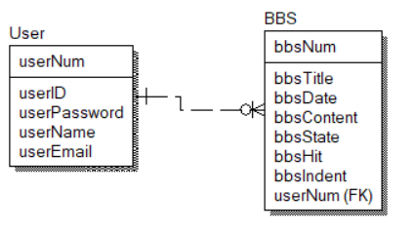

<User Table>

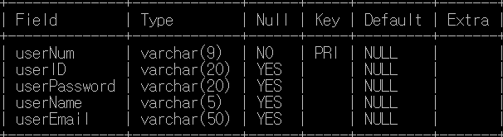

기본 멤버 필드(속성)값은

학번, 아이디, 비밀번호, 학생명, 학생 이메일주소를 의미

서버단 DB에는 모든 학번(userNum)이 사전 입력되어있고

학번이 등록되지 않은 사람은 회원가입할 수 없다.

**[회원관리, 게시판, 채팅 관련 클래스 설계도]**

[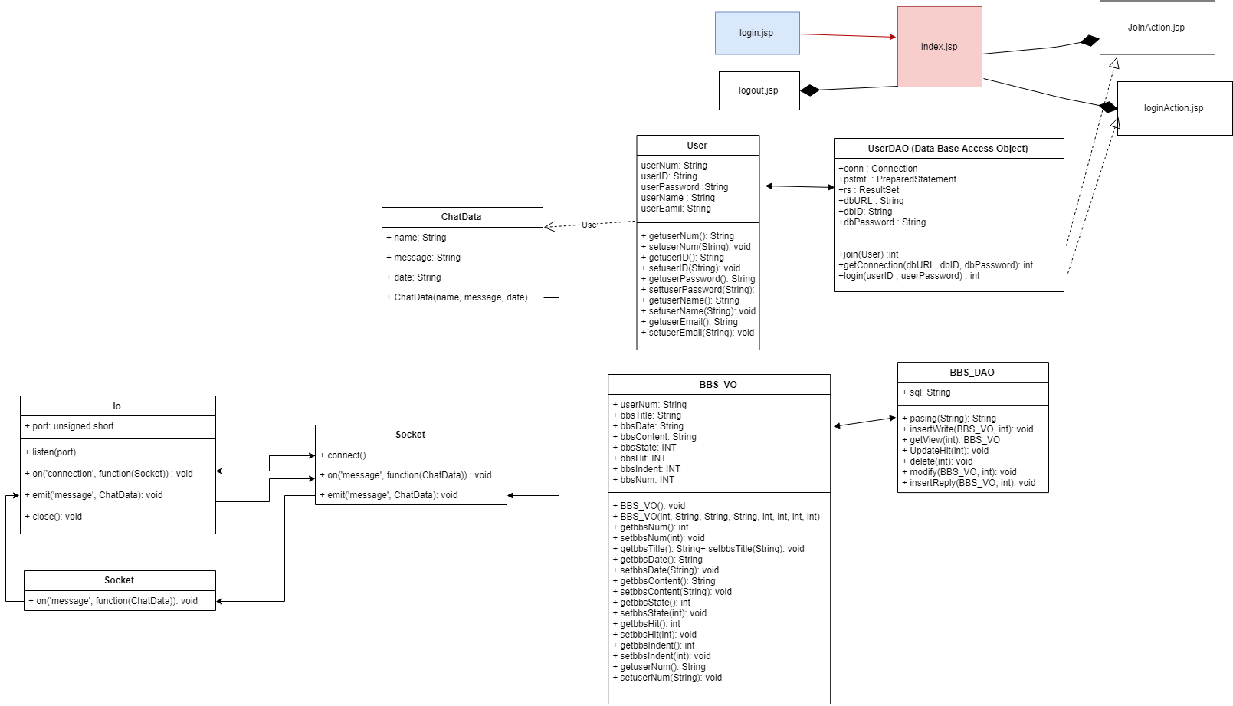](https://www.draw.io/?lightbox=1&highlight=0000ff&edit=_blank&layers=1&nav=1&title=%EC%9D%B4%EA%B1%B0%20%EB%82%A0%EB%9D%BC%EA%B0%80%EB%A9%B4%20%EC%95%88%ED%95%9C%EB%8B%A4%EC%A7%84%EC%A7%9C7.drawio#R%3Cmxfile%20modified%3D%222019-05-11T12%3A45%3A32.792Z%22%20host%3D%22www.draw.io%22%20agent%3D%22Mozilla%2F5.0%20(Windows%20NT%206.3%3B%20Win64%3B%20x64)%20AppleWebKit%2F537.36%20(KHTML%2C%20like%20Gecko)%20Chrome%2F74.0.3729.131%20Safari%2F537.36%22%20etag%3D%22iwukBnrjadew06ENxD_p%22%3E%3Cdiagram%20id%3D%22tSKS_wNEm2iZ2fWitYYA%22%20name%3D%22%ED%8E%98%EC%9D%B4%EC%A7%80-1%22%3E7Vxbc5s4FP41nkkfnEFc7cfYTm%2BbppmkaTdPHRkUWw0gF%2BQk7q9fCRAGJAx2INmddSfTIHE4iHM%2BnRuHDIxp8PwhgqvlF%2BIhf6Br3vPAmA10%2Fg%2BwX3xmk844tplOLCLspVNgO3GD%2F6BsUstm19hDcYmQEuJTvCpPuiQMkUtLczCKyFOZ7J745buu4AJJEzcu9OXZH9ijy3R2pDvb%2BY8IL5bizsAep2cCKIizJ4mX0CNPhSnjfGBMI0JoehQ8T5HPhSfkkl73vuZsvrAIhbTNBcOHm3NwNn68u7vVhlea9vN6HA%2BNjM0j9NfZE9%2FGKJqdfWWTJzNIIfs9gTFiv85cF8UxO%2Fg6%2F8VE%2FS57LLoRsoqfcODDkI0m9ySkN9kZwMbQx4uQHbtssShiE48oopiJ%2BSw7QcmKzbpL7HsXcEPW%2FJFiCt0HMZosSYT%2FMLbQz3iy0xHNEKPbJYobfiWb1thshGJGcyXkBCpTX%2BBzifACxjSbcInvw1WM5%2FljBDBa4HBCKCVBRiSrQYiUPSF6LkxlavmASIBotGEk2VnDyCCS7RHd1NPx0xZxhpbRLAto08UkzFC%2ByHlvgcAOMizsgwtdwsVAn%2FBNxiYHxhn7f5ruOEzYlD3QDZBKY7KKaUAHU31wpuW0VxHiEvKYXigKuKRKl0RxTnmN4rVPb1CFwpvfXl%2FkRDc0wuGiSvFptuvsFYzjJxJ5EpMKiJnOaAKuiDygKfEJQ%2BssJCmqse9XpgSwfXRPa2Edr6DL7nWR0MzM7cx1pks%2BRdi1935iIZbY81DIIUmYwGCKP%2F4kK4JDmujamrAfJuCpdmoNLLbwKRuD7Zj9cPKIMjWxZ4E4QSdi4H5CHOAK3O42EM1oFui124EXaGZf4DUU4K2o2ceJ%2BlI1C8sODtJxwLTlo61Sv3Gdz4ZAUrwhK95QKNmHc%2BRfkRgne8uYRSltRflvpl8grFWTgkd9qddU2aZfTDon3He9S3c4rhqZBaJbk3WSGZQpD0245ciOhJV4l9oIiYlPmP0%2FWbPb8Gu09DI%2B3F4o7Ev12sLh0eR0DclRO0jaek%2BYtDQJkwlUTn%2FFK0nfSxqIGKaoXoYPD6LRvSthgZ2x3RGa33cTbwDHKsUbjnNqSfIDQCE%2Fy%2BpLfnIcikMPPe8pv%2FuRi1yl%2FOYjy7Q6itdMYJTlJxtEpfSA1pv45HAtgd9ZYuyahNiBSBytHMICW96RwFLIxOkrgnVkL%2FGZlCVi%2B9wqzSN2tKAqw9ytjGzHKcnI1lXb7nWF5DRHSij0zngizUZzn%2FC0Ks28qpOM7j32S8lZYVwQJXrG9G%2FuXU41Tc%2FGd8nYYMlzOp6JpCwZbAqDKxRh9vA8idydf8VkHbmoRY6DvFIJQNZfUT12pooI%2BZDix3KVQKWfjN0VSeIBgQVdwHMjvFUlWkpXn11V)

**[1. Login, Join]**

① User

JSP JAVA object로 여러 JSP 페이지에 사용 될 수 있다.

DB의 UserTable과 동일하게 아이디, 비빌번호, 학생명, 학번을 멤버 변수로 가지고

이에 대한 getter, setter 메소드로 구성된다.

② UserDAO

User가 회원가입 기능을 수행할 때 DB에 유저 정보를 등록하고

로그인 기능을 수행할 때 DB에 등록된 유저 정보와 대조하는 역할을 한다.

성공적으로 회원가입, 로그인이 완료될 경우

.index (메인 화면)으로 이동한다.

-Connection conn : 데이터베이스에 접근하기 위한 객체

-PreparedStatement pstmt : 정해진 SQL문을 이용해서 상태정보(ID)를 가져온다.

-ResultSet rs: 데이터베이스에 접근한 결과를 저장하는 객체

- dbURL: Mysql 서버 주소

- dbID, dbPassword: 데이터베이스에 저장된 ID, 패스워드와 비교할 값

- int getConnection(dbURL, dbID, dbPassword)

mysql driver와 연결하여 DB에 실제적으로 접근할 수 있도록 하는 메소드

- int join(User user)

회원가입을 수행할 메소드로 SQL 쿼리문을 통해 DB에 유저 정보를 저장한다.

로그인 수행결과에 따라 리턴 값을 반환한다

★ 이때, DB에 사전등록되지 않은 학번의 유저는 가입할 수 없다. (학번 Check Box 활용)

- int login(userID, userPassword)

로그인 기능을 수행할 메소드로 SQL 쿼리문을 통해 DB에 등록된 유저 정보와 대조한다.

로그인 수행결과에 따라 리턴 값을 반환한다

ex) return 값 -> 1: 로그인 성공/ 0: 비밀번호 불일치 / -1: ID가 존재하지 않음.

-2: 데이터베이스 오류

loginAction.jsp: userDAO 객체를 생성하여 아이디와 비밀번호를 입력받는다.

로그인 실패시 -> 경고메시지를 띄우고 login.jsp로 되돌아간다.

로그인 성공시 -> index.jsp로 이동한다.

joinAction.jsp: userDAO 객체를 생성하여 학번, 아이디, 비밀번호, 이메일을 입력받는다.

회원가입 실패시 -> 경고메시지를 띄우고 join.jsp로 돌아간다.

회원가인 성공시 -> index.jsp로 이동한다.

logoutAction: 세션을 종료시켜 로그인된 유저를 로그아웃시키고 login.jsp로 이동한다.

**[2.Chatting]**

**1. ChatData : Object – 서버와 클라이언트가 message 이벤트로 주고 받을 데이터**

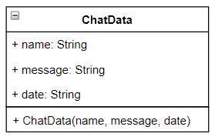

name : 채팅 참여자 이름

message : 보내고자 하는 채팅 내용

date : 채팅 보낸 시간 & 날짜

ChatData(name, message, date) : ChatData의 생성자

**2. Socket : Object – 클라이언트 소켓 객체**

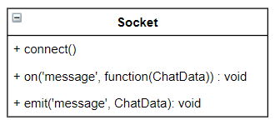

connect() : 서버 소켓에 연결

on(‘message’, function(ChatData))

* message : 사용자 정의 이벤트
* function(ChatData) : message 이벤트를 서버로부터 받았을 때, 화면에 Data의 내용(name, message, date)를 보여주는 함수

emit(‘message’, ChatData)

* message : 사용자 정의 이벤트, message 이벤트를 서버에 전달
* ChatData : message 이벤트를 서버에 전달할 때 함께 전달할 데이터

**3. Io : Object – 서버 소켓 객체**

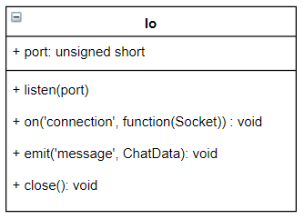

port : 웹 서버의 포트번호

listen() : 서버 소켓 생성 및 실행

on(‘connection’, function(Socket))

* connection : 클라이언트가 연결할 때 발생하는 이벤트
* function(Socket) : 접속한 클라이언트의 정보를 가진 소켓 객체 생성

emit(‘message’, ChatData)

* message : 사용자 정의 이벤트, message 이벤트를 서버에 접속한 모든 클라이언트에게 전달
* ChatData : 한 클라이언트에게서 받은 데이터(name, message, date)를 이벤트를 발생시킨 클라이언트를 포함한 모든 클라이언트에게 전달

close() : 서버 소켓 종료

**[3. Bulletin Board]**

**1. BBS_VO: 게시물 객체**

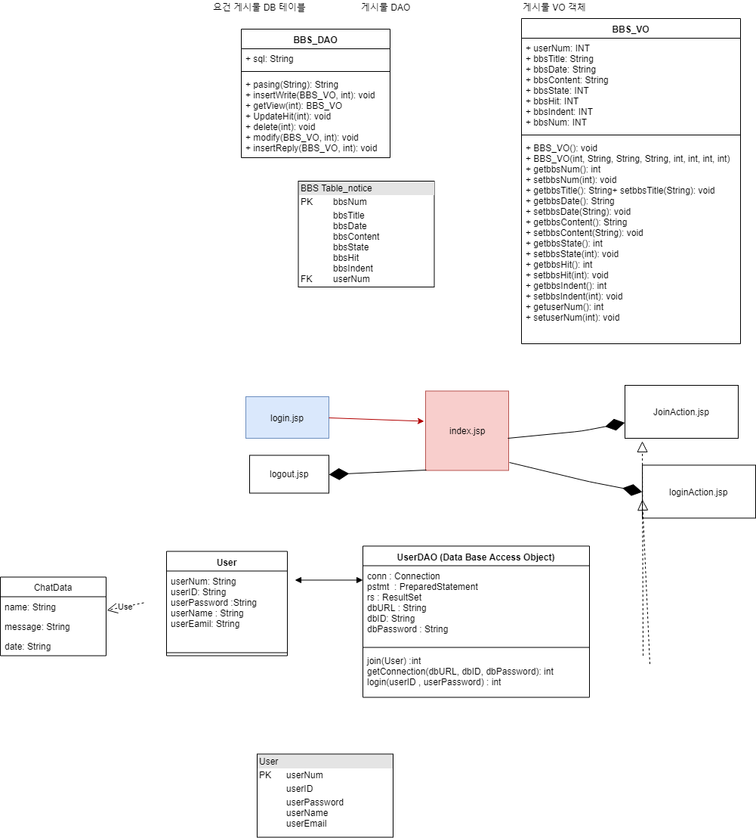

DB의 게시판 Table과 동일하게 게시물 번호, 제목, 작성일자, 내용, 상태 (삭제여부), 조회수, 답글수준, 유저 정보를 멤버 변수로 가지고 이에 대한 getter, setter 메소드로 구성되었다.

**2****. BBS_DAO: 게시물 작업을 실질적으로 처리. DB와 연동**

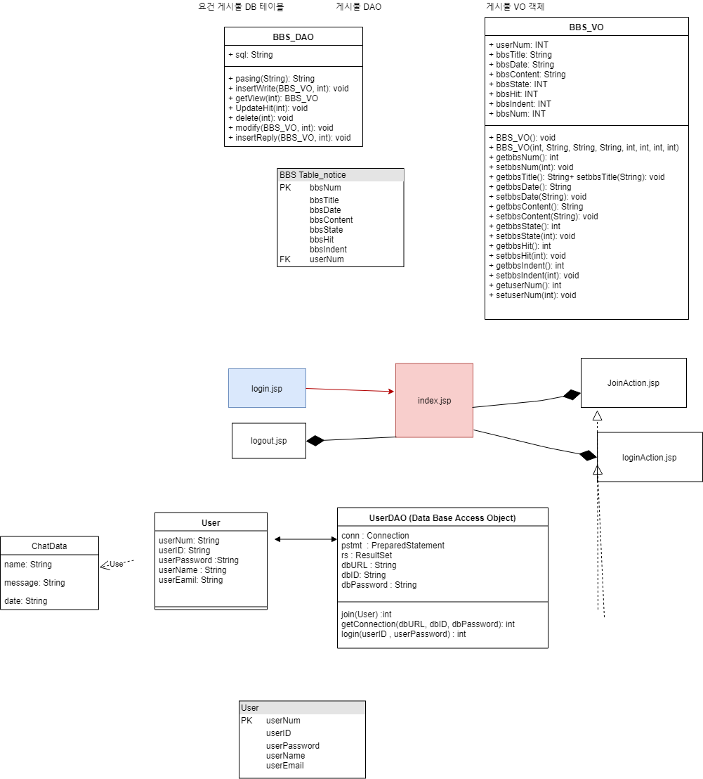

게시물을 조회, 작성, 수정, 삭제할 때 DB에 정보를 등록하고 수정하는 역할을 한다.

+ pasing(String): String 인코딩 파싱 함수

DB데이터에 저장된 String을 웹 인코딩에 맞게 파싱한다.

+ insertWrite(BBS_VO, int): void 게시물 삽입 함수

작성할 게시물 정보와 지금까지의 게시물 개수를 입력받아 DB의 max+1에 게시물을 삽입한다.

+ getView(int): VO 게시물 로드 함수

게시물 번호 (인덱스)에 맞는 게시물을 로드한다.

+ UpdateHit(int): void 게시물 조회수 업데이트

게시물 열람시, 번호 (인덱스)에 맞는 게시물의 조회수를 높인다.

+ delete(int): void 게시물 삭제

게시물 번호 (인덱스)에 맞는 게시물을 삭제한다. (게시물 상태 변수 변경. Soft Delete방식)

+ modify(BBS_VO, int): void 게시물 수정 함수

수정할 게시물 번호와 수정 정보를 이용해 게시물을 수정한다.

+ insertReply(BBS_VO, int): void 답글 삽입함수

게시물 하단에 답글을 삽입한다. (답글 수준 +1 하여 들여쓰기)

**3. jsp 연결**

List.jsp 해당 게시판 테이블을 통해 게시글 목록을 보여준다.

delete.jsp BBS_DAO의 delete을 이용하여 게시물을 삭제하는 기능을 한다.

성공시 delete_ok로 이동한다.

modify.jsp BBS_DAO의 modify를 이용하여 게시물을 수정한다.

성공시 modify_ok로 이동한다.

view.jsp list에서 게시물을 클릭하였을 때 게시물을 보여주는 기능을 한다.

BBS_DAO의 pasing, getView, UpdateHit을 이용한다.

write.jsp BBS_DAO의 insertWrite를 이용하여 게시물을 작성한다.

성공시 write_ok로 이동한다.

reply.jsp BBS_DAO의 insertReply를 이용해 답글을 작성한다.

성공시 reply_ok로 이동한다.

**[4. Chatbot]**

* Class Domain: 챗봇의 기본단위인 도메인생성과 삭제에 관한 클래스

1. void CreateDomain(): 도메인을 생성한다

* String DomainName: domain 이름을 저장하는 변수
* String DomainCode: domain코드를 저장하는 변수
* String Language: 사용할 자연어 변수

1. boolean Manage(String DomainName): 해당 도메인의 대화의 작업을 관리한다. 대화가 잘 업데이트 되면 true를 error가 발생하면 false를 return한다.

* boolean check

1. void DeleteDomain(): 도메인을 삭제한다.

* class Dialog: 챗봇의 대화 생성하는 클래스

1. void CreateDialog():

* String DialogName: 대화 생성의 이름 저장하는 변수
* String DialogType: 사용자 발화 유형의 상태를 정의하는 변수

1. void RegisterA(): 대화의 답변을 등록한다.

* StringA: 답변들을 저장할 array

1. void RegisterQ(): 사용자가 질문할 것이라 예상되는 질문들을 등록한다.

* StringQ:: 질문을 저장할 array

1. void GetQ(): 실제 사용자에게 질문을 받는다

* String Q: 사용자가 한 질문을 저장할 변수

1. String GiveA(String Q): 사용자에게 받은 질문을 가지고 그에 해당하는 답변을 준다.

* class Build: 챗봇을 학습하는 클래스

1. void Build(String Adjust): 챗봇의 대화 모델을 빌드 한다.

* String Adjust: 빌드 내용 수정할 것이 있으면 개발자로부터 받는다. 없다면 null.

1. String BuildState(): 현재 빌드 되고 있는 현황 확인

* Create_API: API를 생성하는 클래스

1. void API_gateway(): product에서 project를 만드는 메소드

* String ProductName: 생성할 product이름

1. void Create_API(): API를 생성하는 메소드
2. void Stage_API(): stage API를 생성

* String StageName: 만들 stage이름을 저장하는 변수
* String Endpoint: stage의 endpoint저장하는 변수
* Invoke_URL

1. void Copy_IU(): invoke url을 복사하는 메소드

* String Urladdress: 복사된 url의 주소를 저장하는 변수
* Register_URL: url을

1. void register(String Urladdress,Endpoint): invoke URL을 stage endpoint에 등록하는 메소드

* String StageInvokeUrl: 생성한 stage의 invoke url을 복사하여 보관하는 변수

R=r